ALTUNİZADE CAMİİ

GENEL BİLGİLER
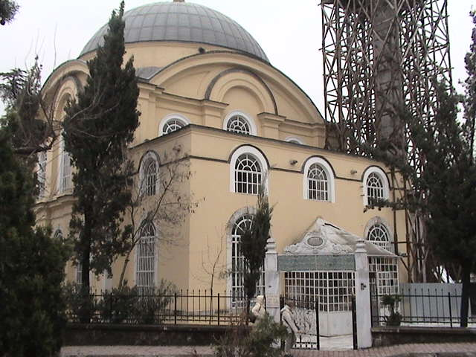
CAMİNİN ADI : ALTUNİZADE
İL/İLÇESİ : İSTANBUL/ÜSKÜDAR
MÜLKİYET DURUMU : VAKIFLAR
CEMAAT KAPASİTESİ : 600 KİŞİ
YAPTIRAN : İSMAİL ZÜHTÜ PAŞA
YAPILIŞ TARİHİ : 1866(1282)
MİMARI : İSMAİL ZÜHTÜ PAŞA
ADRESİ : Altunizade Mah. Fahrettin Kerim Gökay Cad.No:30

TARİHİ :
Devrin büyük gemi tüccarlarından olan Altuni Ali efendinin oğlu olup, Abdulmecid ve Abdulazizhan dönemlerinde yaşamış ve önemli görevlere getirilmiş (1806- 1887) İsmail Zühtü Paşa tarafından yaptırılmıştır.

MİMARİ YAPISI :

12x22 m ebadında dikdörtgen bir alan üzerinde kurulmuş kare planlı barok sitili yapılmış estetik bir yapıdır. Kesme taştan yapılmış tek minaresi vardır. Çatısı ahşap malzemeden yapılı tek kubbe ile örtülü üzeri kurşunla kaplı ve tepesinde barok alem vardır.
Yapı; horasanlı taş duvarla örtülü köşeler kesme taşdan yapılmıştır. Caminin içi barok üslupta kalem işi motiflerle tezin edilmiştir. Kubbe göbeği, mihrap ve minber yazılarını hattat Mehmet Rasim efendi yazmıştır. Mihrap, minber ve vaaz kürsüsü beyaz mermerden yapılmıştır.

MÜŞTEMİLATI :

Cami ve müştemilatı külliye şeklinde yapılmış olup, içinde sübyan mektebi hamam dükkanlar imam ve müezzin lojmanları mevcuttur. Hali hazırda bunlardan sadece imam ve müezzin lojmanları, tuvalet ve şadırvan (bay ve bayanlar için ayrı) , gasil hane ve musalla taşı camiye hizmet vermektedir.

